Enlace: http://www.larepublica.net/app/cms/www/index.php?pk_articulo=43801

Por primera vez en cinco años, casi todo tipo de delito violento bajó
Menos matanzas
Acción policial redujo los casos de homicidios, asaltos y robos el año pasado
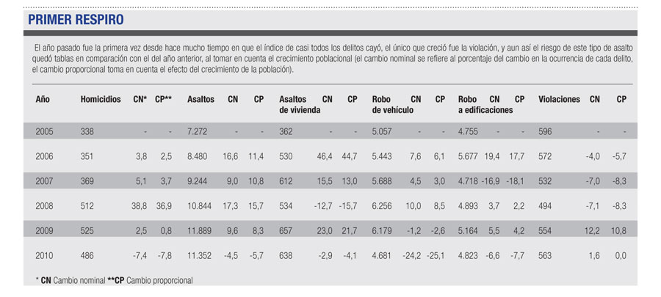
Después de cinco años de incremento casi constante de los principales delitos, 2010 cerró con un giro positivo.

Los índices de homicidios, asaltos y robos disminuyeron el año pasado; únicamente las violaciones no cedieron, reporta el Organismo de Investigación Judicial.
El freno al incremento de los delitos es más positivo al tomar en cuenta el crecimiento de la población. Durante ese lapso pasó de 4 millones a unos 4,5 millones.
Una de las razones que explican el cambio en la tendencia tiene que ver con el presupuesto de Seguridad, ya que entre 2009 y 2011, creció de ¢100 mil millones a ¢157 mil millones.
Esas inversiones se han dirigido a dotar a la policía de más recursos y a graduar nuevos efectivos. Se espera que este año haya mil nuevos oficiales.
Por otra parte, un enfoque más integral en la lucha contra los antisociales ha contribuido a revertir los números. Hace cinco años, las autoridades ponían énfasis en actividades represivas, mientras que ahora dan un fuerte impulso a políticas preventivas.
El programa Avancemos para mantener a los colegiales en las aulas, la creación de comités comunales de seguridad en decenas de barrios, la creación de espacios públicos de esparcimiento y programas de reinserción de los reos a la sociedad, han ayudado a desestimular la creación de bandas criminales.
El Programa Escudo, que el presidente Oscar Arias desarrolló durante su gobierno para evitar el crecimiento de la pobreza, también ha contribuido al cambio.
Sin embargo, las buenas noticias sobre este tema podrían ser flor de un día, si las autoridades no mantienen un esfuerzo sostenido y sistemático, coinciden varios expertos.
El crecimiento del presupuesto de Seguridad debe seguir en los próximos años y más importante aún, el mejoramiento de las condiciones sociales debe fomentarse, ya que la pobreza y la desigualdad en el ingreso, son sin duda caldo de cultivo para el surgimiento del hampa.
Paralelamente, el trasiego y la venta de drogas deben ser atacados fuertemente, ya que la adicción a los estupefacientes incita a decenas de malhechores a cometer robos, asaltos y otros crímenes.
Esta situación queda al descubierto al analizar ciertos datos. El año pasado, las autoridades decomisaron más de 1,3 millones de dosis de piedra y más de 9 mil kilos de cocaína. Asimismo, como parte de los operativos, detuvieron a más de 34 mil personas.
Finalmente, en las últimas semanas, el Gobierno planteó una política pública para enfrentar la criminalidad. Un plan de diez años que ha sido duramente juzgado, ya que a pesar de ser presentado como la panacea a la problemática, sus conclusiones no pasan de retomar la mayoría de acciones que están en ejecución. Habrá que esperar sus resultados.
Los datos de ese informe gubernamental son de 2009 y revelan una tendencia contraria a 2010, cuando empiezan a ser palpables los resultados.

